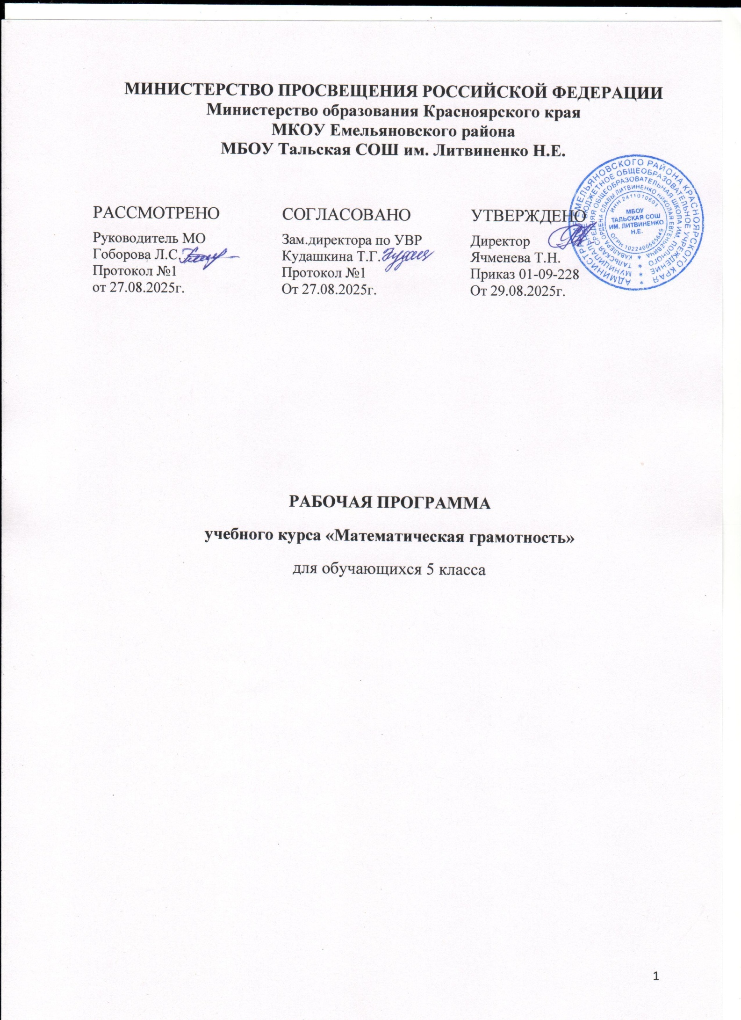

МИНИСТЕРСТВО ПРОСВЕЩЕНИЯ РОССИЙСКОЙ ФЕДЕРАЦИИ
Министерство образования Красноярского края
МКОУ Емельяновского района
МБОУ Тальская СОШ им. Литвиненко Н.Е.

РАССМОТРЕНО  Руководитель МО  Гоборова Л.С.  Протокол №1  от 27.08.2025г. | СОГЛАСОВАНО  Зам.директора по УВР  Кудашкина Т.Г.  Протокол №1  От 27.08.2025г. | УТВЕРЖДЕНО  Директор  Ячменева Т.Н.  Приказ 01-09-228  От 29.08.2025г.

РАБОЧАЯ ПРОГРАММА
учебного курса «Математическая грамотность»
для обучающихся 5 класса

Пояснительнаязаписка
Понятиефункциональнойграмотностисравнительномолодо:появилось в конце 60-х годов прошлого века в документах ЮНЕСКО и позднеевошло в обиход исследователей. Примерно до середины 70-х годов концепция и стратегия исследования связывалась с профессиональной деятельностьюлюдей: компенсациейнедостающихзнанийиуменийвэтойсфере.
Вдальнейшемэтотподходбылпризнанодносторонним.Функциональная грамотность стала рассматриваться в более широком смысле: включатьчитательскую, финансовую, естественно-научную и математическуюграмотность.
Программа курса внеурочной деятельности «Математическая грамотность» направлена на развитие способности человека формулировать, применять и интерпретироватьматематику в разнообразных контекстах. Эта способность включает математическиерассуждения,использованиематематическихпонятий,процедур,фактовиинструментов,чтобыописать,объяснитьипредсказатьявления.Она помогает людям понять роль математики в мире, высказывать хорошообоснованные суждения и принимать решения, которые необходимы конструктивному, активному и размышляющему гражданину.
Основной целью программы является развитие математической грамотности обучающихся 5-9 классов как индикатора качества и эффективностиобразования,равенства доступа кобразованию.
Место курса в учебном плане
Курс рассчитан на 17 часов в 5 классе (1 занятие в неделю в течение первого полугодия). Предполагается продолжение курса в 6-9 классах

Планируемые результаты

Метапредметныеипредметные

При изучении курса внеурочной деятельности в 5 классе планируется достижение метапредметных результатов на уровне узнавания и понимания. К концу изучения курса обучающиеся будут владеть умением находить и извлекать математическую информацию в различном контексте

Личностные результаты: объясняет гражданскую позицию в конкретных ситуациях общественной жизни на основе математических знаний с позиции норм морали и общечеловеческих ценностей
Характеристика основных видов деятельности
Основные виды деятельности обучающихся: самостоятельное чтение иобсуждение полученной информации с помощью вопросов (беседа, дискуссия, диспут); выполнение практических заданий; поиск и обсуждение материаловвсетиИнтернет;решениеситуационныхипрактико-ориентированных задач; проведениеэкспериментовиопытов.
В целях развития познавательной активности обучающихсяна занятиях можно использовать деловые и дидактические игры, разрабатывать и реализовыватьмини-проекты,организовыватьтурнирыиконкурсы.
В соответствии с приказом Минобрнауки России от 31.12.2015 № 1577рабочие программы курсов, в том числе внеурочной деятельности, разрабатываются на основе требований к результатам освоения основной образовательной программы основного общего образования с учетом основных программ, включенных в ее структуру. В связи с этим, разработчики считаютцелесообразным проведениетекущей (выполнениезаданийв ходеурока),рубежной (по окончании каждого модуля), промежуточной (по окончаниигода обучения) по данному курсу в форматах, предусмотренным методологией и критериями оценки качества общего образования в общеобразовательных организациях на основе практики международных исследований качества подготовки обучающихся.

Тематическое планирование курса внеурочной деятельности «Математическая грамотность» в 5 классе
Раздел | Количествочасов | ЭОР
Применениечисели действийнадними.Счети десятичнаясистемасчисления. | 4 | http://yar-edudep.ru/files/prochie/2015/var02-rimskie_cifry.pdf  https://infourok.ru/razvitie-matematicheskoj-gramotnosti-na-urokah-matematiki-6036997.html
Сюжетныезадачи,решаемыесконца. | 5 | http://kirov1968.minobr63.ru/wp-content/uploads/Сборник-заданий-по-формированию-функциональной-грамотности-учащихся-на-уроках-математики.pdf  http://skiv.instrao.ru/bank-zadaniy/matematicheskaya-gramotnost/  https://uchi.ru/b2t/teacher/functgram/works/library
Задачинапереливание(задачаПуассона)ивзвешивание. | 3 | http://mmmf.msu.ru/archive/20052006/z5/15.html  http://kirov1968.minobr63.ru/wp-content/uploads/Сборник-заданий-по-формированию-функциональной-грамотности-учащихся-на-уроках-математики.pdf
Логическиезадачи:задачио«мудрецах»,олжецахитех,  ктовсегдаговоритправду | 4 | https://infourok.ru/logicheskie-zadachi-dlya-formirovaniya-funkcionalnoj-gramotnosti-4217349.html  http://skiv.instrao.ru/bank-zadaniy/matematicheskaya-gramotnost/
Первые шаги в геометрии. Простейшие геометрическиефигуры.Нагляднаягеометрия.Задачинаразрезаниеиперекраивание.Разбиениеобъектаначастиисоставлениемодели. | 6 | http://school-collection.edu.ru/catalog/  https://infourok.ru/prezentaciya-zadachi-na-razrezanie-i-skladyvanie-figur-5658861.html  http://kirov1968.minobr63.ru/wp-content/uploads/Сборник-заданий-по-формированию-функциональной-грамотности-учащихся-на-уроках-математики.pdf
Размеры объектов окружающего мира (от элементарныхчастицдоВселенной)длительностьпроцессовокружающегомира. | 4 | https://infourok.ru/prezentaciya_po_teme_vselennaya_5_klass-389734.htm  https://resh.edu.ru/  http://skiv.instrao.ru/bank-zadaniy/matematicheskaya-gramotnost/
Комбинаторныезадачи.Представлениеданныхввиде  таблиц,диаграмм,графиков. | 4 | http://kirov1968.minobr63.ru/wp-content/uploads/Сборник-заданий-по-формированию-функциональной-грамотности-учащихся-на-уроках-математики.pdf  https://uchi.ru/b2t/teacher/functgram/works/library
Работанадгрупповымпроектом | 4 | https://yandex.ru/  https://sch867u.mskobr.ru/files/pamyatka_dlya_uchenika_po_sozdaniyu_proekta.pdf
Итого | 34

Календарно-тематическое планирование

№п/п |  | Темаурока | Количествочасов |  |  |  |  |  | Датаизучения | Электронные (цифровые) образовательные ресурсы
 |  | Темаурока | всего |  |  | контрольныеработы |  | практическиеработы | Датаизучения | Электронные (цифровые) образовательные ресурсы
1. |  | Десятичнаясистемасчисления | 1 |  |  | 0 |  | 0 |  | http://yar-edudep.ru/files/prochie/2015/var02-rimskie_cifry.pdf
2. |  | Счет и системысчисления | 1 |  |  | 0 |  | 0
3. |  | Применение чисел и действий над ними | 1 |  |  | 0 |  | 0 |  | https://infourok.ru/razvitie-matematicheskoj-gramotnosti-na-urokah-matematiki-6036997.html
4. |  | Примеры сюжетных задач, решаемых с конца | 1 |  |  | 0 |  | 0 |  | http://kirov1968.minobr63.ru/wp-content/uploads/Сборник-заданий-по-формированию-функциональной-грамотности-учащихся-на-уроках-математики.pdf
5. |  | Схема решения сюжетных задач, решаемых с конца | 1 |  |  | 0 |  | 0
6. |  | Решение сюжетных задач, решаемых с конца | 1 |  |  | 0,25 |  | 0 |  | http://skiv.instrao.ru/bank-zadaniy/matematicheskaya-gramotnost/
7. |  | Составление задач, решаемых с конца | 1 |  |  | 0 |  | 0,75 |  | https://uchi.ru/b2t/teacher/functgram/works/library
8. |  | Разбор составленных задач. Составление банка задач, решаемых с конца | 1 |  |  | 0 |  | 0,5
9. |  | Примеры задач на переливание и схема их решения | 1 |  |  | 0 |  | 0 |  | http://mmmf.msu.ru/archive/20052006/z5/15.html
10. |  | Решениезадачнапереливание | 1 |  |  | 0 |  | 0,5 |  | http://kirov1968.minobr63.ru/wp-content/uploads/Сборник-заданий-по-формированию-функциональной-грамотности-учащихся-на-уроках-математики.pdf
11. |  | Примеры задач на взвешивание и схема их решения | 1 |  |  | 0 |  | 0
12. |  | Решениезадачнавзвешивание | 1 |  |  | 0 |  | 0,5
13. | Типы и примеры логических задач |  |  | 1 | 0 |  | 0 |  |  | https://infourok.ru/logicheskie-zadachi-dlya-formirovaniya-funkcionalnoj-gramotnosti-4217349.html
14. | Методырешениялогическихзадач |  |  | 1 | 0,25 |  | 0
15. | Практикум по решению логических задач о «мудрецах», о лжецах и о тех, кто всегда говорит правду |  |  | 1 | 0 |  | 0,5 |  |  | http://kirov1968.minobr63.ru/wp-content/uploads/Сборник-заданий-по-формированию-функциональной-грамотности-учащихся-на-уроках-математики.pdf
16. | Решениелогическихзадач |  |  | 1 | 0 |  | 0
17. | Введение в науку геометрию. Примеры простейших геометрических фигур |  |  | 1 | 0 |  | 0
18. | Основные свойства простейших геометрических фигур |  |  | 1 | 0 |  | 0 |  |  | http://school-collection.edu.ru/catalog/
19. | Примеры задач на разрезание и перекраивание и схема их решения |  |  | 1 | 0 |  | 0 |  |  | http://kirov1968.minobr63.ru/wp-content/uploads/Сборник-заданий-по-формированию-функциональной-грамотности-учащихся-на-уроках-математики.pdf
20. | Решение задач на разрезание и перекраивание |  |  | 1 | 0 |  | 0,25
21. | Решениетанграмов |  |  | 1 | 0 |  | 0,5 |  |  | http://school-collection.edu.ru/catalog/
22. | Практическая работа «Картина из геометрических фигур» |  |  | 1 | 0 |  | 1
23. | Размерыобъектовокружающегомира |  |  | 1 | 0 |  | 0 |  |  | https://infourok.ru/prezentaciya_po_teme_vselennaya_5_klass-389734.htm
24. | Измерение размеров объектов классной комнаты |  |  | 1 | 0 |  | 0,75
25. | Подготовка группового проекта «Покраска двери классной комнаты» |  |  | 1 | 0 |  | 0,5
26. | Защитагрупповогопроекта |  |  | 1 | 0 |  | 0
27. | Понятие комбинаторики. Решение простейших комбинаторных задач с помощью дерева вариантов |  |  | 1 | 0 |  | 0 |  |  | https://uchi.ru/b2t/teacher/functgram/works/library
28. | Правило умножения для решения комбинаторных задач |  |  | 1 | 0,25 |  | 0 |  |  | http://kirov1968.minobr63.ru/wp-content/uploads/Сборник-заданий-по-формированию-функциональной-грамотности-учащихся-на-уроках-математики.pdf
29. | Представление данных с помощью таблиц |  |  | 1 | 0 |  | 0,5
30. | Представление данных с помощью диаграмм и графиков |  |  | 1 | 0 |  | 0,5
31. | Знакомство с основными этапами группового проекта. Выбор темы группового проекта. |  |  | 1 | 0 |  | 0 |  |  | https://sch867u.mskobr.ru/files/pamyatka_dlya_uchenika_po_sozdaniyu_proekta.pdf
32. | Постановка целей и задач проекта. Составление плана реализации проекта. |  |  | 1 | 0 |  | 0,5
33. | Промежуточнаяаттестация. Диагностическаяработа |  |  | 1 | 0 |  | 0
34. | Защитагрупповыхпроектов |  |  | 1 | 0 |  | 0

